**西北工业大学实验报告**

课程名称: 高级语言程序设计实验

实验课次周次: 第二次（第八周）

实验地点: 实验大楼xxxx

学生姓名：

学 号: 2022300001

实验时间: 2024-03-20

提交时间: 2024-03-22

|  |
| --- |
| **成绩评定：（满分为100分）**  **指导教师评语：**  **指导教师签名：** |

目 录

1 Java实验五 包、接口、类库 2

1.1 实验内容（要求、算法、步骤和方法） 2

1.2 Java源代码文件说明 2

1.3 Java实验结果 2

2 UML实验一 UML建模基础 2

2.1 实验内容（要求、算法、步骤和方法） 2

2.2 UML结果文件说明 2

2.3 UML实验结果 2

3 实验总结 3

3.1 实验中遇到的问题以及解决方法 3

3.2 实验体会 3

# Java实验五 包、接口、类库

## 实验内容（要求、算法、步骤和方法）

请参见实验指导书。

## Java源代码文件说明

具体代码请参见附件中电子版的java源程序。源程序的简要说明如下：

xxx.java —— xxx

说明:xxxxxx

## Java实验结果

(包括重点代码说明，思路，运行结果，以及实验要求中需要书面回答的内容)

# UML实验一 UML建模基础

## 实验内容（要求、算法、步骤和方法）

请参见实验指导书。

## UML结果文件说明

具体代码请参见附件中电子版的文件。结果文件的简要说明如下：

xxx.vpp ----xxxx

说明:xxxxxx

## UML实验结果

(包括绘制的UML图，UML图的说明，以及实验要求中需要书面回答的内容)

# 实验总结

(每次实验课写一个实验总结)

## 实验中遇到的问题以及解决方法

(如果在实验过程中遭遇问题，请在这里记录具体问题以及采取的解决方案。)

## 实验体会

(写下实验的收获、了解到的新知识、理解的概念、掌握的技能以及反思。如果有对未来实验或者实践项目的建议，也可以在这里提出。)

# 实验报告提交前检查

本页开始的内容提交前删除

## 更新目录

首先删除本页开始的内容。

然后光标放到目录上，右键🡪更新域，然后选择“更新整个目录”，确定。

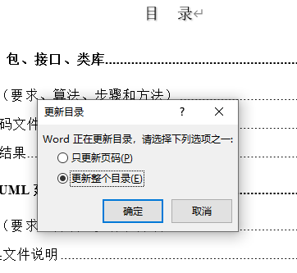

## 另存为PDF的方法

如果老师要求提交PDF, Word中按照如下方法保存为PDF。

文件🡪另存为，然后在保存类型中选择”PDF”:

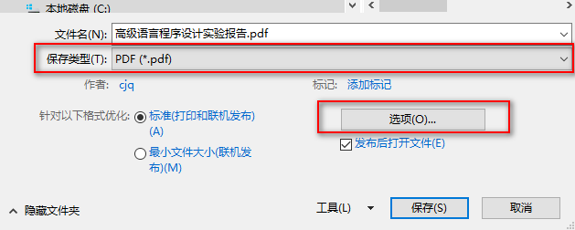

点击选项，选中“标题”和“符合PDF/A”，然后确定：

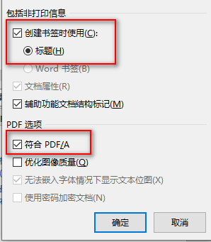

这样保存的PDF,浏览器打开后左侧可以显示目录书签，而且点击可以跳转到对应位置：

